Утилиты конвертирования и видеомонтажа под linux

Никитин Лев

## Видеомонтаж - утилита openshot

[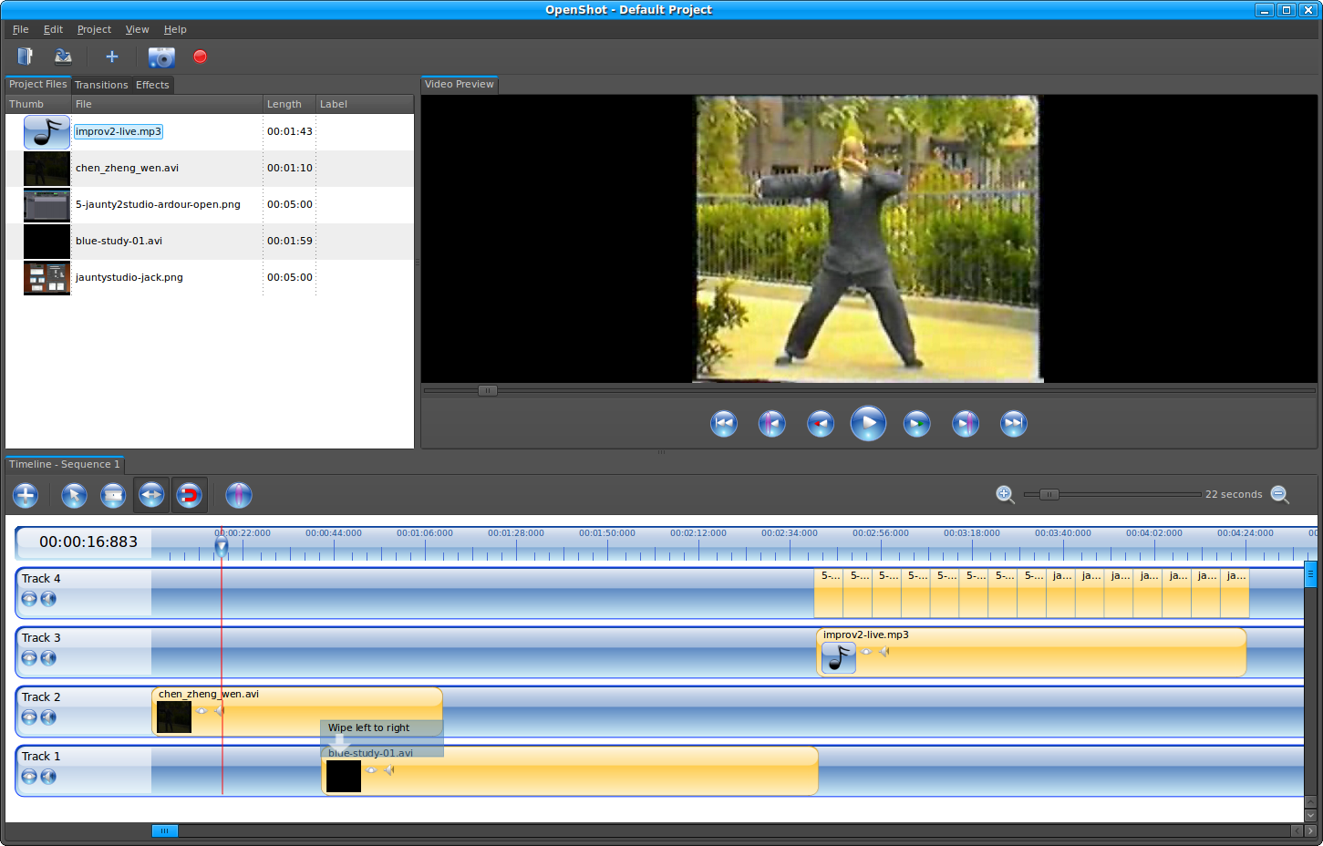](../../photos/openshot.png)

Для видеомонтажа используем утилиту openshot. Официальный сайт здесь - [openshot.org](http://openshot.org). Утилита позволяет

* нарезать куски из видеофайлов;
* склеивать их;
* добавлять видеоэффекты (например, затемнение в конце отрывка);
* добавление титров;
* совмещать несколько дорожек,

и т.п.

Итоговое видео можно конвертировать в DVD формат.

## Конвертирование в mp4 - утилита ffmulticonverter.

Для конвертирования (и сжатия) видео используем утилиту ffmulticonverter. Домашняя страница - [sites.google.com/site/ffmulticonverter/](http://sites.google.com/site/ffmulticonverter).

[Тут](http://www.linux-info.ru/ffmulticonverter.html) - кратко по-русски о программе.

## Создание образа DVD диска - утилита devede

Для создания образа DVD диска используем утилиту devede. Домашняя страница - [www.devede.org/](http://www.devede.org/) (на момент написания статьи был недоступен).

Появился какой-то новый вариант [devedeNG](http://www.rastersoft.com/programas/devede.html). Видимо, только интерфейс обновлен.